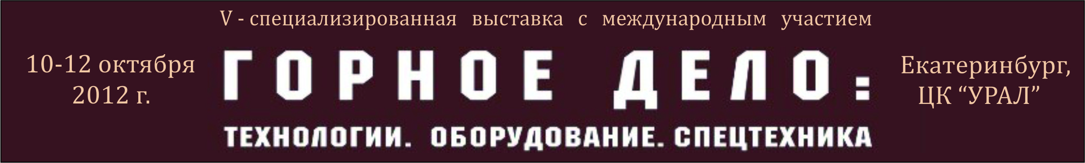
Тематические разделы выставки:
- Научно-исследовательские направления по добыче и переработке минерального сырья.
- Современные методы проектирования, планирования и управления горными работами. Геоинформационные технологии.
- Инвестиционные и инновационные проекты в горнодобывающей промышленности.
- Автоматические системы управления технологическими процессами горнодобывающих и металлургических предприятий.
- Системы и оборудование для безлюдных технологий добычи полезных ископаемых.
- Буровая техника и инструмент. Взрывчатые материалы и зарядное оборудование.
- Выемочно-погрузочное оборудование. Подъемно-транспортные средства.
- Транспортные средства для открытой, подземной и комбинированной геотехнологий.
- Обогатительное и дробильно-размольное оборудование.
- Технологии переработки руд.
- Технический сервис, аутсорсинг. Модернизация технологического оборудования, техническая диагностика.
- Средства диагностики и постоянного мониторинга напряженно-деформированного состояния горного массива. Геодезическое оборудование.
- Связь и сигнализация, контрольно-измерительные приборы, лабораторное оборудование.
- Электротехническое оснащение шахт, рудников, карьеров. Взрывозащищенное электротехническое оборудование.
- Вентиляция. Насосы и компрессоры. Пневматические и гидравлические инструменты.
- Охрана окружающей среды и экологическая безопасность при добыче, переработке и транспортировке.
- Аварийно-спасательное, горноспасательное оборудование, установки газоудаления.
- Охрана труда и техника безопасности, профессиональная одежда, спецобувь, средства защиты.
- Лизинг. Страхование. Кредитование.
- Подготовка кадров.
Спецпроекты: МЕТАЛЛУРГИЯ.
ГЕОЛОГИЯ. ГЕОДЕЗИЯ. КАРТОГРАФИЯ. КАДАСТРЫ

ПРОГРАММА мероприятий (Проект)

10 ОКТЯБРЯ (СРЕДА)
10.00-17.00 | Работа выставки
10.30  Конф-зал №1 | Семинар «Применение современных технологий Leica Geosystems при решении геодезических задач на предприятиях горнодобывающей отрасли»
12.00  Зона Церемоний | Церемония официального открытия
13.00 Конференц-зал № 1 | Научно-технический семинар «Информационные технологии в горном деле»  - Современные методы геоинформационного моделирования в горном деле и основные направления их совершенствования;  - Геоинформационные системы в горном деле и нефтегазовой промышленности;  - Решение геологических, геостатистических, маркшейдерских и технологических задач горного производства с использованием комплекса МАЙНФРЭЙМ;  - Геоинформационный комплекс «Горнодобывающие предприятия Свердловской области»;  - Аппаратные и программные средства сбора и обработки пространственных геоданных.  - Презентации участников выставки
13.00-17.00 | Работа конкурсной комиссии
Выездное заседание наблюдательного Совета
Технологической платформы твердых полезных ископаемых (ТП ТПИ).
 | Выездное заседание Оргкомитета Малышевского инвестиционного форума «Горнопромышленный Урал»
17.00 | Культурная программа для участников выставки
11 ОКТЯБРЯ (ЧЕТВЕРГ)
10.00-17.00 | Работа выставки
10.30-16.00 | Научно-техническая конференция для маркшейдерских и строительных служб: «Современные геодезические технологии в строительстве и проектировании. Лазерное сканирование. Опыт внедрения ГИС-технологий на горных комбинатах»
11.00 | Выездное заседание Некоммерческого Партнерства «Союз научно-производственных предприятий по взрывному делу на Урале»
17.15 | Экскурсионная программа для участников выставки
12 ОКТЯБРЯ (ПЯТНИЦА)

10.00-14.00 | Работа выставки
10.30 | Научно-технический семинар «Роль природных факторов в развитии чрезвычайных ситуаций в среде недропользования»  - Геодинамические факторы в развитии крупнейших катастроф современности;  - Роль пульсации Земли в развитии чрезвычайных ситуаций в сфере недропользования;  - Роль пространственно-временных факторов в инициировании динамических проявлений горного давления;  - Геомеханические проблемы безопасного освоения подземного пространства на урбанизированных территориях мегаполисов;  - Напряженно-деформационное состояние урбанизированных территорий и аварии на инженерных коммуникациях ЖКХ;  - Взаимосвязь аварий на инженерных коммуникациях с тектоническим строением урбанизированных территорий.  - Презентации участников выставки
13.30-14.00  Зона церемоний | Церемония награждения участников проекта
14.00 | Демонтаж экспозиции

Расписание работы: Регистрация и оформление экспозиции: 9 октября с 14.00 -19.00
Работа выставки: 10-11 октября с 10.00 -17.00; 12 октября с 10.00 -14.00

